ЛАБОРАТОРНЕ ЗАНЯТТЯ

Визначення хвороб овочевих культур відкритого й закритого ґрунту та під час зберігання за зовнішніми ознаками ураження. Складання інтегрованої системи захисту овочевих культур відкритого та закритого ґрунт

Перелік найбільш поширених хвороб овочевих культур нашої зони:
1. Кила капусти; 2. Чорна ніжка капусти; 3. Несправжня борошниста роса (пероноспороз) капусти; 4. Судинний бактеріоз капусти; 5. Шийкова гниль цибулі; 6. Борошниста роса огірків;
7. Бактеріоз огірків і динь; 8. Фітофтороз помідорів; 9. Мокра гниль картоплі.

Завдання 1. Ознайомитися з хворобами овочевих культур відкритого й закритого ґрунту та під час зберігання за зовнішніми ознаками ураження. Дані записати за формою:

Хвороба | Збудник | Культури, які уражує | Тип хвороби | Характерні ознаки прояву
1 | 2 | 3 | 4 | 5
Кила капусти | Plasmodiophora brassicae | Капуста городня та інші капустяні | грибоподібна (плазмодіофорова) | На коренях утворюються здуття і нарости, коренева система деформується, рослини в’януть, відстають у рості.
Чорна ніжка капусти | Pythium, Rhizoctonia solani | Капуста та інші розсадні культури | грибкова | Почорніння і перетяжка стебла біля кореневої шийки, рослина падає і гине.
Несправжня борошниста роса (пероноспороз) капусти | Hyaloperonospora brassicae | Капуста та інші капустяні | грибкова | Жовті плями на верхньому боці листка, на нижньому — сірий або фіолетовий наліт.
Судинний бактеріоз капусти | Xanthomonas campestris | Капуста | бактеріальна | Жовтіння листків у вигляді трикутників від краю до середини, почорніння жилок, в’янення рослин.
Шийкова гниль цибулі | Botrytis allii | Цибуля городня | грибкова | Розм’якшення і загнивання шийки цибулини, сірий пухнастий наліт під час зберігання.
Борошниста роса огірків | Erysiphe cichoracearum | Огірок посівний | грибкова | Білий борошнистий наліт на листках, поступове всихання листя.
Бактеріоз огірків і динь | Pseudomonas syringae | Огірки, дині, гарбузові | бактеріальна | Водянисті плями на листках, які з часом буріють; на плодах — виразки.
Фітофтороз помідорів | Phytophthora infestans | Помідор їстівний, картопля | грибоподібна | Темно-бурі плями на листках і плодах, білий наліт знизу листка, швидке загнивання плодів.
Мокра гниль картоплі | Pectobacterium carotovorum | Картопля | бактеріальна | Бульби розм’якшуються, перетворюються на слизисту масу з неприємним запахом.

Завдання 2. Визначити хвороби овочевих культур відкритого й закритого ґрунту та під час зберігання згідно з рисунками 53, 54.

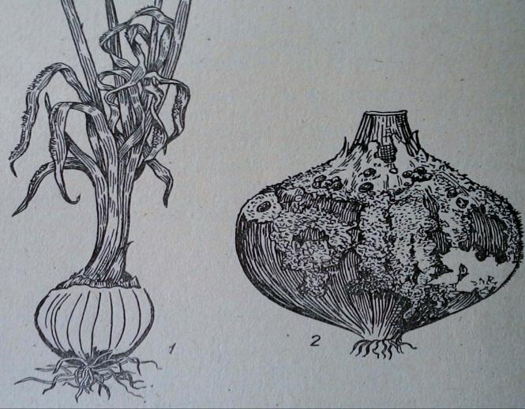

Рис. 53
1. __ пероноспороз цибулі _________________
2.___ шийкова гниль цибулі _________________

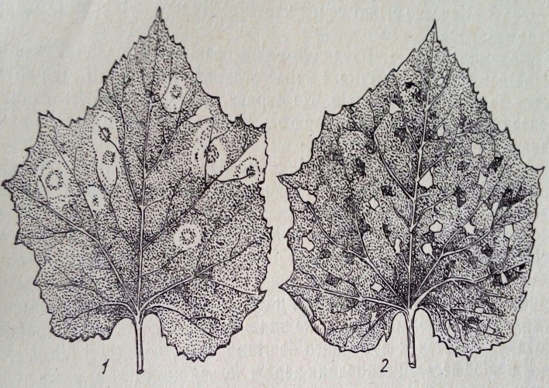

Рис. 54

1. ___ борошниста роса огірків ____________________
2. _____ бактеріоз огірків ________________________

Завдання 3. Скласти інтегровану систему захисту капусти. Дані записати за формою:

Шкідливий об’єкт | Заходи боротьби | Період проведення | Кратність обробок | Назва препарату | Норма витрати
1 | 2 | 3 | 4 | 5 | 6
Кила капусти | Агротехнічні (сівозміна, вапнування ґрунту, використання стійких сортів) | До висаджування розсади | 1 раз | Вапно, доломітове борошно | 3–5 т/га
Чорна ніжка капусти | Протруювання насіння, знезараження ґрунту | Перед посівом | 1 раз | Фундазол | 2–3 кг/т насіння
Несправжня борошниста роса капусти | Обприскування фунгіцидами | Під час вегетації | 2–3 рази | Ридоміл Голд | 2,5 кг/га
Судинний бактеріоз капусти | Обробка рослин бактерицидами, видалення хворих рослин | Під час вегетації | 2 рази | Фітолавін | 1–2 л/га
Капустяна білянка | Обприскування інсектицидами | При появі гусениць | 2–3 рази | Децис | 0,3–0,5 л/га
Капустяна совка | Обприскування інсектицидами | Під час масової появи шкідника | 2 рази | Карате Зеон | 0,15–0,2 л/га
Хрестоцвіті блішки | Обприскування інсектицидами, агротехнічні заходи | Після висаджування розсади | 1–2 рази | Актара | 0,06–0,08 кг/га

Висновки
Під час виконання лабораторної роботи було вивчено основні хвороби овочевих культур відкритого і закритого ґрунту та під час зберігання за їх зовнішніми ознаками. Ознайомилися з характерними симптомами ураження рослин, збудниками хвороб, культурами, які вони уражують, а також визначили їх тип (грибкові, бактеріальні тощо).
Крім того, було складено інтегровану систему захисту капусти, яка включає агротехнічні, профілактичні та хімічні заходи боротьби зі шкідливими об’єктами. Застосування такої системи дозволяє своєчасно попереджати розвиток хвороб і шкідників, зменшувати їх поширення та підвищувати врожайність і якість овочевої продукції.

